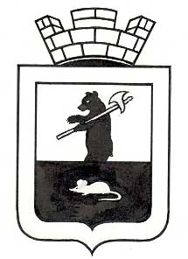

АДМИНИСТРАЦИЯ МЫШКИНСКОГО МУНИЦИПАЛЬНОГО РАЙОНА

П О С Т А Н О В Л Е Н И Е

от « 13 » 03 2025 № 80

О разработке муниципальной программы
«Поддержка социально ориентированных некоммерческих организаций Мышкинского муниципального района» на 2025 год

В соответствии с подпунктом 1 пункта 3 статьи 31.3 Федерального закона от 12.01.1996 № 7 - ФЗ «О некоммерческих организациях», решением Собрания депутатов Мышкинского муниципального района от 12.12.2024 № 30 «О бюджете Мышкинского муниципального района на 2025 год и на плановый период 2026 и 2027 годов», постановлением Администрации Мышкинского муниципального района от 21.01.2016 № 10 «Об утверждении Положения о программном планировании и контроле в Администрации Мышкинского муниципального района»,

АДМИНИСТРАЦИЯ ПОСТАНОВЛЯЕТ:
1. Разработать муниципальную программу «Поддержка социально ориентированных некоммерческих организаций Мышкинского муниципального района» на 2025 год (далее – муниципальная программа).
2. Установить:
1) срок разработки муниципальной программы – до 17.03.2025 года;
2) срок реализации муниципальной программы – 2025 год.
3. Определить:
1) куратором муниципальной программы – Заместителя Главы администрации Мышкинского муниципального района по социальным вопросам и туризму Чикорову Г.А.;
2) ответственным исполнителем муниципальной программы – Управление социальной защиты населения и труда администрации Мышкинского муниципального района.
4. Контроль за исполнением настоящего постановления возложить на Заместителя Главы администрации Мышкинского муниципального района по социальным вопросам и туризму.
5. Постановление вступает в силу со дня его подписания.

Исполняющий обязанности Главы
Мышкинского муниципального района А.И. Уруймагов

